香港中学教师：人权与民主绝非靠外国恩赐

穆家骏​ [有理儿有面](javascript:void(0);)

**有理儿有面**

微信号 youli-youmian

功能介绍 你说是不是

2019-12-04[原文](https://mp.weixin.qq.com/s?__biz=Mzg3MjEyMTYyNg==&mid=2247485994&idx=2&sn=4675972a6aa0d82f3d813e4b9f3e1e05&chksm=cef55e5ff982d74915874c7e3ab11bdb195f3824d211e59ac8d007d14571c85a7f87784e5b9c&scene=27#wechat_redirect&cpage=87)

收录于话题

本文作者：香港中学教师  穆家骏

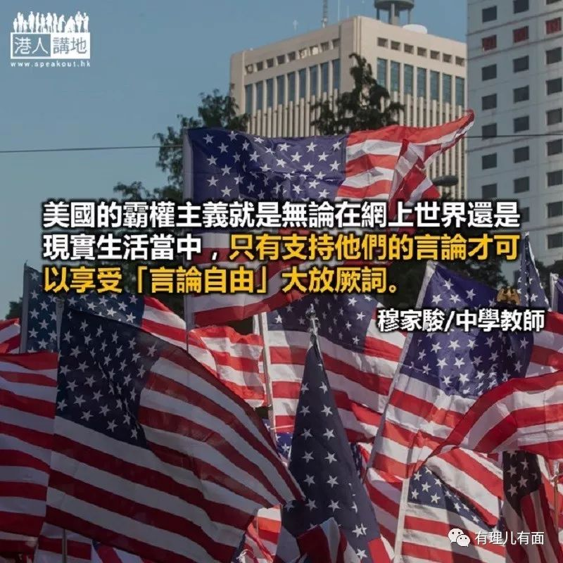

《香港人权与民主法案》经美国总统特朗普签署生效，成为美国以长臂管辖干预中国内政活生生的证据。在今天中美贸易战越演越烈的大环境下，依然有人说这「法案」只是协助我们香港人早日实现民主和保障人权的「法案」，更甚者将其作为美国人送给我们的感恩节「礼物」，希望透过美国利用这样的「法案」去惩罚那些所谓破坏香港自治、人权自由的人士，笔者认为发表此等言论的人，根本就与汉奸无异。

我们香港的确没有美国人可以拥有枪械的「自由」，但至少我们有免于被枪击的恐惧；我们香港根据基本法将循序渐进走向普选产生特首，但至少我们不会出现美国式民主的「胜出选举人票，但整体选票是落败」的所谓「民主」；我们香港的确没有美国社交媒体随意封锁支持香港警察的「言论自由」，但至少我们不会双重标准称呼这些暴力行为是「一道美丽的风景线」！

清末三元里抗英时刊布的《广东义民斥告夷说帖》：「尔勾通无父无君之徒，作为汉奸，从中作乱。」今天的中国已经不是19世纪时落后挨打的中国，可惜在香港没有国民教育之下依然「培养」出这一群「无父无君之徒」，如奴才般乞求外国列强赐予我们所谓的「民主」、「自由」！这才是整个香港社会中最大的悲哀。

### 精选留言

用户设置不下载评论